N° Lot | Photos | Désignation | Repris | Adjudication
408 | 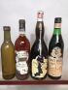 | 4 bouteilles ALCOOLS DIVERS A VENDRE EN L'ETAT | Invendu
409 | 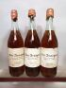 | 3 flacon 1L BAS ARMAGNAC - Domaine de LAUBESSE Etiquettes tachées et abimées. |  | 150
410 | 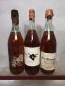 | 3 flacon 1L BAS ARMAGNAC - Domaine de LAUBESSE Etiquettes abimées. | Invendu
411 | 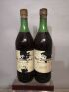 | 2 bouteilles BAS ARMAGNAC - Domaine de LAUBESSE Etiquettes abimées. | Invendu
412 | 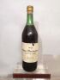 | 1 bouteille Grand BAS ARMAGNAC DOMAINE DE LAUBESSE Etiquette légèrement tachée. |  | 50
413 | 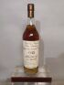 | 1 bouteille TRES VIEUX COGNAC Petite Champagne - F. de MARANGE 1973 MISE EN 2014 |  | 135
414 | 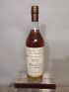 | 1 bouteille TRES VIEUX COGNAC Petite Champagne - F. de MARANGE 1973 MISE EN 2014 |  | 125
415 | 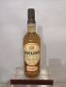 | 1 bouteille KNOCKANDO SCOTCH WHISKY 1990 Etiquette légèrement tachée et abimée. |  | 50
416 | 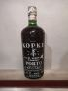 | 1 bouteille PORTO TAWNY - KOPKE |  | 13
417 | 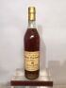 | 1 bouteille COGNAC Petite Champagne - L. MERLIN 1949 Etiquette légèrement tachée. |  | 150
418 | 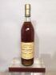 | 1 bouteille COGNAC Petite Champagne "hors pair" - L. MERLIN Etiquette légèrement tachée. |  | 185
419 | 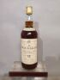 | 1 bouteille MACALLAN SCOTCH WHISKY 12 ans d'âge Etiquette légèrement tachée. |  | 570
420 | 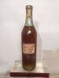 | 1 bouteille COGNAC Grande Champagne "Plantier du Chêne" - PEUCHET Etiquette tachée. |  | 50
421 | 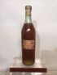 | 1 bouteille COGNAC Grande Champagne "Plantier du Chêne" - PEUCHET Etiquette tachée. |  | 48
422 | 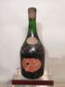 | 1 magnum COGNAC Grande Champagne du Tierçon - PEUCHET Etiquette abimée. |  | 160
423 | 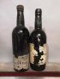 | 2 bouteilles PORTO TAYLOR'S Une de 1963 et 1 présumée de 1966 Etiquettes tachées et abimées. |  | 185
424 | 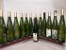 | 13 bouteilles ALSACE divers sans étiquette HEYDMANN A VENDRE EN L'ETAT |  | 10
425 | 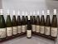 | 13 bouteilles ALSACE GEWURZTRAMINER Vendanges tardives - F. ENGEL 2005 et 2007 plus 1 MUSCAT 2005 Etiquettes légèrement tachées et abimées. |  | 95
426 | 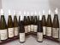 | 14 bouteilles ALSACE GEWURZTRAMINER Vendanges tardives - F. ENGEL 2011 |  | 85
427 | 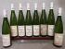 | 8 bouteilles ALSACE RIESLING Vieilles Vignes - F. ENGEL 1 de 2006 et 7 de 2015 |  | 38
428 | 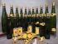 | 21 flacons (11 bouteilles et 10 demies bouteilles) ALSACE HUGEL GEWURZTRAMINER DIVERS A VENDRE EN L'ETAT 2000, 2001 et 2004 | Invendu
429 | 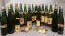 | 21 bouteilles ALSACE HUGEL GEWURZTRAMINER DIVERS A VENDRE EN L'ETAT 1971 , 1976, 1983 , 1985 |  | 80
430 | 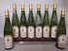 | 8 bouteilles ALSACE GEWURZTRAMINER et PINOT GRIS - MARZOLF 2000 |  | 32
431 | 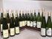 | 17 bouteilles ALSACE GEWURZTRAMINER SONNENBERG "Cuvée Jean Sturm" V. HEYDEMANN 10 "Cuvée Jean Sturm" 2007 et 2005 plus t 7 "Cuvée des Bergers" 2009 |  | 55
432 | 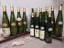 | 14 bouteilles ALSACE RIESLING SONNENBERG 10 de 2005 et 4 de 2002 A VENDRE EN L'ETAT |  | 22
433 | 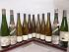 | 11 bouteilles ALSACE DIVERS A VENDRE EN L'ETAT 7 PINOT GRIS Grand Cru Frankstein 1996 - Jean Claude BECK et 5 MUSCAT 1961 - PREISS |  | 60
434 | 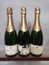 | 3 bouteilles CHAMPAGNE BOIZEL "Blanc de Blancs" 1995 Etiquettes tachées et abimées. |  | 60
435 | 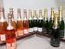 | 12 bouteilles CHAMPAGNE BOIZEL DIVERS 3 Grande Réserve, 4 Blanc de Noirs et 5 Rosé NM |  | 145
436 | 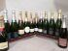 | 12 bouteille CHAMPAGNE DIVERS 2 MOET & CHANDON Impérial, 2 HENRIOT Rose Noire, 1 HENRIOT Brut Souverain, 1 HENRIOT Blanc de Blancs, 2 BOLLINGER Spécial Cuvée, 1 LAURENT PERRIER La cuvée, 2 BOIZEL Ultime et 1 DALLANCOURT Brut Rosé NM Etiquettes légèrement griffes. |  | 165
437 | 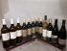 | 12 bouteilles VINS DIVERS FRANCE 3 Château MIREBEAU blanc "Les héliotrope" - Pessac Leognan 2014 Château du CEDRE " PRESTIGE"- Cahors 1990 1 MAS de La DAME La Stèle 1998 MINERVOIS La Vivinière "Clos Centeilles" 2009 |  | 32
437,100006103516 |  | 12 bouteille VINS DIVERS RHONE - PROVENCE "Domaine Grand Romane" - P. AMADIEU 2013 | Invendu
438 | 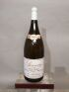 | 1 magnum SANCERRE "Les Belletins" - P. THOMAS 2009 Etiquette légèrement tachée. |  | 28
439 | 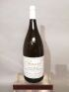 | 1 magnum SANCERRE "Réserve Spéciale" - P. THOMAS 2016 Millésime manuscrit. |  | 24
440 | 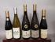 | 5 bouteilles VINS DIVERS LOIRE et DIVERS A VENDRE EN L'ETAT 2 COTEAUX DU LAYON "Chaumes grains nobles" 1997 et 2 QUARTS DE CHAUME 1998 Dom.des FORGES et 1 VALENCAY |  | 40
441 | 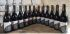 | 12 bouteilles AVEYRON "Les Anciens"(Bio) - ROLS 2015 |  | 85
442 | 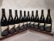 | 10 bouteilles AVEYRON "Les Anciens"(Bio) - ROLS 2015 Etiquettes légèrement tachées. 1 Capsule abimée. |  | 75
443 | 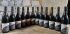 | 12 bouteilles AVEYRON "Les Anciens"(Bio) - ROLS 2015 Etiquette tachée et abimée. |  | 85
444 | 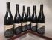 | 6 bouteilles AVEYRON "Les Anciens"(Bio) - ROLS 4 de 2014 et 2 de 2015 Etiquettes légèrement tachées. | Invendu
445 | 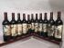 | 11 bouteilles Château BARREJAT MADIRAN 1997 Etiquettes tachées et abimées. |  | 20
446 | 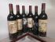 | 6 bouteilles Château BARREJAT MADIRAN 1997 Etiquettes tachées et abimées. | Invendu
447 | 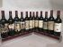 | 12 bouteilles Château BARREJAT MADIRAN "Tradition et Séduction" 1997 Etiquettes tachées et abimées. | Invendu
448 | 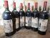 | 6 magnums CLOS de GAMOT - Cahors 1995 Etiquettes tachées et abimées. |  | 65
449 | 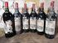 | 6 magnums CLOS de GAMOT - Cahors 1998 Etiquettes tachées et abimées. |  | 60
450 | 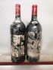 | 2 magnums CLOS de GAMOT - Cahors 1998 Etiquettes tachées et abimées. |  | 20
451 | 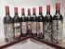 | 8 bouteille CLOS de GAMOT - Cahors 1998 Etiquettes tachées et abimées. |  | 40
452 | 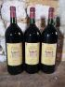 | 3 magnums Château LAGREZETTE - Cahors 1995 Etiquettes légèrement tachées et abimées. Base goulot. |  | 55
453 | 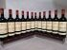 | 12 bouteilles CHIANTI CLASSICO "Castello di Brolio" - BARONE RICASOLI 2010 Etiquettes légèrement abimées. |  | 280
454 | 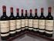 | 9 bouteilles CHIANTI CLASSICO "Castello di bruglio" 2010 Etiquettes légèrement tachées et abimées. |  | 170
455 | 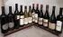 | 12 bouteilles ITALIE VINS DIVERS A VENDRE EN L'ETAT |  | 44
456 | 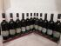 | 12 bouteilles TOSCANE ROSSO - CAPANNELLE 9 de 2002 et 3 de 1999 A VENDRE EN L'ETAT |  | 180
457 | 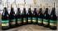 | 9 bouteilles Château SAINT ESTEVE "Vin nature" - Corbières 2018 |  | 20
458 | 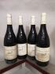 | 4 bouteilles COSTIERES de NIMES "Combes Mézières" - GALLICIAN 2011 Etiquettes légèrement tachées et abimées. | Invendu
459 | 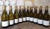 | 10 bouteilles Domaine du PAS de L'ESCALETTE Blanc "Les Clapas" - IGP HERAULT 2016 |  | 120
460 | 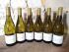 | 6 bouteilles Domaine du PAS de L'ESCALETTE Blanc "Les Clapas" - IGP HERAULT 2016 |  | 65
461 | 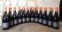 | 12 bouteilles Domaine du PAS de L'ESCALETTE "Le Grand pas"- Terrasses du LARZAC 2015 |  | 170
462 | 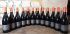 | 12 bouteilles Domaine du PAS de L'ESCALETTE "Le Grand pas"- Terrasses du LARZAC 2015 |  | 180
463 | 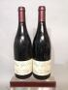 | 2 bouteilles FAUGERES "Le Songe de L'Abbé" - ABBAYE SYLVA PLANA 2006 Etiquettes légèrement tachées, griffures. |  | 10
465 | 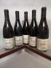 | 5 bouteilles CAIRANNE "Haut Coustias" Domaine L'ORATOIRE St. MARTIN 2000 Etiquettes tachées et abimées. | Invendu
466 | 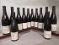 | 12 bouteilles CAIRANNE "Haut Coustias" Domaine L'ORATOIRE St. MARTIN 2000 Etiquettes tachées et abimées. |  | 105
467 | 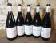 | 5 bouteilles CAIRANNE "Hautes Rives" - P. AMADIEU 2014 Etiquette légèrement tachée, griffures. |  | 24
468 | 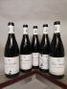 | 5 bouteilles CAIRANNE "Hautes Rives" - P. AMADIEU 2014 Etiquettes légèrement tachées et abimées. |  | 24
469 | 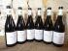 | 6 bouteilles CAIRANNE "Hautes Rives" - P. AMADIEU 2015 Etiquettes légèrement tachées. |  | 70
470 | 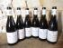 | 6 bouteilles CAIRANNE "Hautes Rives" - P. AMADIEU 2015 Etiquettes légèrement tachées. |  | 70
471 | 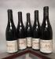 | 5 bouteilles CAIRANNE "Prestige" Domaine L'ORATOIRE St. MARTIN 2001 Etiquettes tachées et abimées. | Invendu
472 | 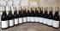 | 12 bouteilles Château SAINT ESTEVE Grande réserve - Côtes du Rhône Villages 2015 |  | 50
473 | 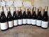 | 9 bouteilles Château SAINT ESTEVE Vieilles Vignes - Côtes du Rhône Villages 2015 |  | 36
474 | 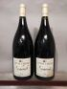 | 2 magnums SYRAHVISSANTE - L. CHEZE IGP Collines Rhodaniennes 2015 Etiquettes légèrement tachées et abimées. |  | 75
475 | 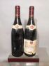 | 2 bouteille Côtes du RHONE - GUIGAL 1999 |  | 10
476 | 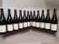 | 12 bouteilles CORNAS "Granit 60 " Vieilles vignes -V .PARIS 2014 Etiquettes légèrement tachées. |  | 240
477 | 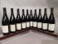 | 10 bouteilles CORNAS "Granit 60 " Vieilles vignes -V .PARIS 2014 Etiquettes tachées et abimées. |  | 210
478 | 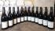 | 12 bouteilles CORNAS "Granit 60 " Vieilles vignes -V .PARIS 2015 Etiquettes légèrement tachées. |  | 320
479 | 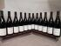 | 12 bouteilles CORNAS "Granit 60 " Vieilles vignes -V .PARIS 2018 Etiquettes légèrement tachées. |  | 280
480 | 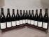 | 12 bouteilles CORNAS "Granit 60 " Vieilles vignes -V .PARIS 2018 Etiquettes légèrement tachées. |  | 280
481 | 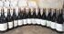 | 12 bouteilles GIGONDAS "Domaine Grand Romane" - P. AMADIEU 2014 Etiquettes tachées et abimées. |  | 130
482 | 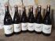 | 6 bouteilles GIGONDAS "Le Pas de l'Aigle" -P. AMADIEU 2012 Etiquettes légèrement tachées. |  | 100
483 | 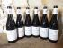 | 6 bouteilles GIGONDAS "Romane Machotte" - P. AMADIEU 2015 |  | 85
484 | 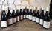 | 12 bouteilles SAINT JOSEPH "Anges" - L. CHEZE 2015 |  | 185
485 | 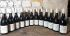 | 12 bouteilles SAINT JOSEPH "Anges" - L. CHEZE 2015 Etiquettes tachées, légèrement abimées. |  | 185
486 | 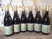 | 6 bouteilles SAINT JOSEPH "L'Amarybelle" - Y. CUILLERON 2003 Etiquettes tachées, légèrement abimées. |  | 75
487 | 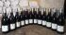 | 12 bouteilles SAINT JOSEPH "L'Amarybelle" - Y. CUILLERON 2007 Etiquettes tachées et abimées. |  | 100
488 | 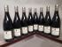 | 8 bouteilles SAINT JOSEPH "L'Amarybelle" - Y. CUILLERON 2008 Etiquettes légèrement tachées, griffures. |  | 135
489 | 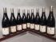 | 9 bouteilles SAINT JOSEPH "Pierres sèches" - Y. CUILLERON 2009 Etiquettes tachées et abimées. |  | 145
490 | 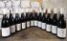 | 12 bouteilles SAINT JOSEPH "Ro ree" - L. CHEZE 2016 |  | 185
491 | 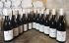 | 11 bouteilles SAINT JOSEPH "Ro ree" - L. CHEZE 2016 | Invendu
492 | 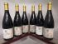 | 6 bouteilles SAINT JOSEPH "Serines" - Y. CUILLERON 1999 Etiquettes tachées et abimées. |  | 70
493 | 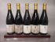 | 5 bouteilles SAINT JOSEPH "Serines" - Y. CUILLERON 2000 |  | 70
494 | 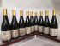 | 9 bouteilles SAINT JOSEPH "Serines" - Y. CUILLERON 2003 Etiquettes tachées. | Invendu
495 | 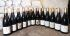 | 12 bouteilles SAINT JOSEPH "Serines" - Y. CUILLERON 2014 Etiquettes tachées. |  | 250
496 | 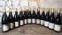 | 12 bouteilles SAINT JOSEPH "Serines" - Y. CUILLERON 2014 Etiquettes tachées. |  | 200
497 | 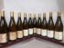 | 10 bouteilles CONDRIEU "Vertige" - Y. Cuilleron 7 de 2014 2 de 2009 plus 1 millésime illisible Etiquettes légèrement tachées, une fanée, illisible. |  | 250
498 | 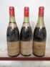 | 3 bouteilles CHÂTEAUNEUF du PAPE - BERARD P&F 1976 Etiquettes légèrement abimées. |  | 40
499 | 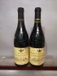 | 2 bouteilles CHÂTEAUNEUF du PAPE - Ch. des FINES ROCHES 2000 Etiquettes légèrement tachées et abimées. |  | 34
500 | 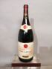 | 1 magnum Côte Rôtie "Brune et blonde" - GUIGAL 2007 |  | 85
501 | 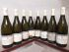 | 8 bouteilles CHABLIS 1er cru "Cote de Lechet" - B. DEFAIX 2011 |  | 230
502 | 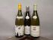 | 3 bouteille BOURGOGNE BLANCS DIVERS 1 MEURSAULT 1996 CHANSON, 1 PULIGNY MONTRACHET 2004 - Louis CARILLON et 1 PERNAND VERGELESSES "Sous Frétille" 2001 - RAPET |  | 32
503 | 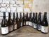 | 12 bouteilles CHASSAGNE MONTRACHET 1er Cru "En Caillerets" - Sylvain MOREY 2015 Etiquettes tachées et abîmées. |  | 490
504 | 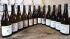 | 12 bouteilles CHASSAGNE MONTRACHET 1er Cru "En Caillerets" - Sylvain MOREY 2015 4 Etiquettes tachées et abîmées. |  | 490
505 | 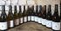 | 12 bouteilles CHASSAGNE MONTRACHET 1er Cru "En Caillerets" - Sylvain MOREY 2015 |  | 530
506 | 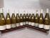 | 12 bouteilles CHASSAGNE MONTRACHET Blanc - J.M. MOREY 2009 Etiquettes légèrement tachées et abimées. |  | 220
507 | 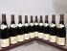 | 10 bouteilles LADOIX - Domaine CHEVALIER 2016 |  | 160
508 | 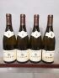 | 4 LADOIX Blanc - Domaine CHEVALIER 2014 Etiquettes légèrement tachées, griffures. |  | 55
509 | 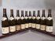 | 10 bouteilles LADOIX Blanc - Domaine CHEVALIER 2015 Etiquettes tachées et abimées. |  | 160
510 | 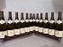 | 12 bouteilles LADOIX Blanc - Domaine CHEVALIER 2015 Etiquettes légèrement tachées et abimées. |  | 140
511 | 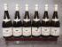 | 6 bouteilles MEURSAULT "Tète de murgers" - P. JAVILLIER 1 de 2007, 2 de 2009 et 3 de 2015 Etiquettes légèrement tachées et abimées. |  | 180
512 | 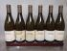 | 6 bouteilles PULIGNY MONTRACHET - CHÂTEAU de PULIGNY MONTRACHET 2014 Etiquettes légèrement tachées et abimées. |  | 165
513 | 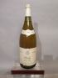 | 1 magnum RULLY "Clos Roch" - L'HERITIER 1992 Etiquette légèrement tachée. |  | 22
514 | 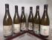 | 6 bouteilles SAINT ROMAIN Blanc - DEux MONTILLE F&S 2008 Etiquettes tachées et abimées. | Invendu
515 | 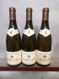 | 3 bouteilles LADOIX Blanc 1er Cru "Les Gréchons" - Domaine CHEVALIER 2009 Etiquettes légèrement tachées, griffures. |  | 46
516 | 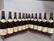 | 12 bouteilles LADOIX Blanc 1er Cru "Les Gréchons" - Domaine CHEVALIER 2015 Etiquettes légèrement tachées. |  | 280
517 | 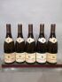 | 5 bouteilles LADOIX Blanc 1er Cru "Les Gréchons" - Domaine CHEVALIER 2015 |  | 120
518 | 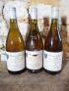 | 3 magnums Hospices de Beaune MEURSAULT 1er cru "Genevrières Cuvée Baudot Mis en bouteille Domaine SAINT MARC 1993 Etiquettes légèrement tachées et abimées. |  | 180
519 | 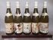 | 5 bouteilles MEURSAULT 1er cru "Charmes dessus" - A. GUYON 1999 |  | 95
520 | 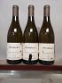 | 3 bouteilles MEURSAULT 1er Cru "Les Porusots" - CHÂTEAU DE PULIGNY MONTRACHET 2014 Etiquettes légèrement tachées et abimées. |  | 135
521 | 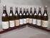 | 10 bouteilles PERNAND VERGELESSES Blanc 1er cru "Sous frétille" - RAPET 2009 Etiquettes légèrement tachées et abimées. |  | 260
522 | 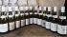 | 12 bouteilles PERNAND VERGELESSES 1er cru "Sous frétille" - ANTONIN GUYON 2007 |  | 240
523 | 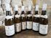 | 6 bouteilles PERNAND VERGELESSES 1er cru "Sous frétille" - ANTONIN GUYON 5 de 2007 et 1 de 2005 Etiquettes légèrement tachées. |  | 85
524 | 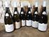 | 6 magnums PERNAND VERGELESSES 1er cru "Sous frétille" - RAPET 2015 Etiquettes légèrement tachées. |  | 510
525 | 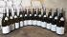 | 12 bouteilles PERNAND VERGELESSES 1er cru "Sous frétille" - RAPET 2015 |  | 370
526 | 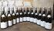 | 12 bouteilles PERNAND VERGELESSES 1er cru "Sous frétille" - RAPET 2015 |  | 320
527 | 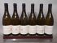 | 6 bouteilles PERNAND VERGELESSES Blanc 1er cru "Sous frétille" - DEux MONTILLE F&S 2011 Etiquettes légèrement tachées. |  | 95
528 | 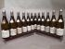 | 12 bouteilles PERNAND VERGELESSES Blanc 1er cru "Sous frétille" - RAPET 2011 Etiquettes légèrement tachées et abimées. |  | 250
529 | 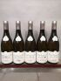 | 5 bouteilles PERNAND VERGELESSES Blanc 1er cru "Sous frétille" - RAPET 2014 Etiquettes légèrement tachées. |  | 450
530 | 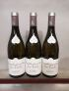 | 3 bouteilles PERNAND VERGELESSES Blanc 1er cru "Sous frétille" - RAPET 2017 |  | 175
531 | 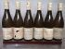 | 6 bouteille PULIGNY MONTRACHET 1er Cru "Le Cailleret" - Domaine de MONTILLE 2004 Etiquettes légèrement tachées et abimées. |  | 360
532 | 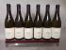 | 6 bouteilles RULLY 1er cru "Les Cloux" - DEux MONTILLE F&S 2005 |  | 75
533 | 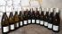 | 12 bouteilles RULLY 1er cru "Rabource" - JAEGER DEFAIX 2015 |  | 230
534 | 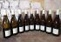 | 9 bouteilles RULLY 1er cru "Rabource" - JAEGER DEFAIX 2015 |  | 155
535 | 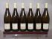 | 6 bouteilles RULLY 1er cru "Rabource" - JAEGER DEFAIX 2015 |  | 90
536 | 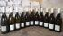 | 11 bouteilles RULLY 1er cru "Rabource" - JAEGER DEFAIX 2013 (dont une de 2005) Etiquettes légèrement tachées et abimées. |  | 155
537 | 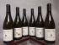 | 6 bouteilles SAINT AUBIN 1er Cru "Les Charmois" - Sylvain MOREY 2014 |  | 185
538 | 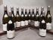 | 12 bouteilles CORTON CHARLEMAGNE Grand Cru - RAPET 2014 Etiquettes tachées, légèrement abimées. |  | 890
539 | 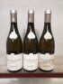 | 3 bouteilles CORTON CHARLEMAGNE Grand Cru - RAPET 2014 Etiquettes légèrement tachées. |  | 430
540 | 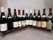 | 11 bouteille BOURGOGNE ROUGES DIVERS A VENDRE EN L'ETAT SANTENAY 1er Cru "Clos Tavannes" 2016 - REMOISSENET, POMMARD "Clos Blanc" 1990 - Albert GRIVAULT, POMMARD 1er Cru "Les Epenots" 1988 - Pierre BOULAY, PERNAND VERGELESSES 1er Cru "Iles des Vergelesses" 1998, RAPET, 2x BEAUNE "Clos de la Chaume Gofriot" - A. GUYON, 2x RULLY " Clos Roch" 1996 - A. LHERITIER, NUITS SAINT GEORGES 1er Cru "Les Vaucrains" 2009 - A. MICHELOT, PERNAND VERGELESSES 1er Cru "Les Vergelesses" 2015 - D. GUYON |  | 170
541 | 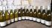 | 12 bouteilles CHASSAGE MONTRACHET - J.M. MOREY 2010  Etiquettes légèrement tachées. |  | 260
542 | 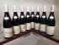 | 8 bouteilles BEAUNE "Clos de La Chaume Gofriot" - A. GUYON 2009 Etiquettes tachées et abimées. |  | 120
543 | 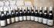 | 12 bouteilles BEAUNE "Clos de La Chaume Gofriot" - A. GUYON 2009 Etiquettes tachées et abimées. |  | 180
544 | 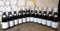 | 12 bouteilles BEAUNE "Clos de La Chaume Gofriot" - A. GUYON 2015 |  | 300
545 | 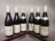 | 6 bouteilles CHAMBOLLE MUSIGNY "Clos du village" - A. GUYON 2002 Etiquettes légèrement tachées et abimées. |  | 90
546 | 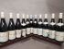 | 11 bouteilles CHAMBOLLE MUSIGNY "Clos du village" - A. GUYON Millésimes divers 2002, 2003, 2005, 2018 dont 3 millésimes manquants. Etiquettes légèrement tachées et abimées. |  | 155
547 | 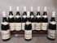 | 9 bouteilles CHAMBOLLE MUSIGNY "Clos du village" - A. GUYON 2005 |  | 250
548 | 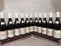 | 11 bouteilles CHAMBOLLE MUSIGNY "Clos du village" - A. GUYON 2009 Etiquettes légèrement tachées et abimées. |  | 220
549 | 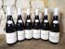 | 6 bouteilles CHAMBOLLE MUSIGNY "Clos du village" - A. GUYON 2015 Etiquettes légèrement tachées. |  | 180
550 | 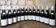 | 12 bouteilles CHAMBOLLE MUSIGNY "Clos du village" - A. GUYON 2015 |  | 360
551 | 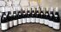 | 12 bouteilles CHAMBOLLE MUSIGNY "Clos du village" - A. GUYON 2015 Etiquettes légèrement tachées. |  | 390
552 | 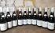 | 10 bouteilles CHAMBOLLE MUSIGNY "Clos du village" - A. GUYON 2018 Etiquettes légèrement tachées. |  | 280
553 | 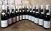 | 12 bouteilles CHAMBOLLE MUSIGNY "Clos du village" - A. GUYON 2019 |  | 330
554 | 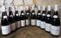 | 10 bouteilles CHAMBOLLE MUSIGNY "Clos du village" - A. GUYON 2019 2 étiquettes tachées |  | 250
555 | 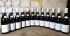 | 12 bouteilles CHAMBOLLE MUSIGNY "Les Cras" - A. GUYON 2014 |  | 290
556 | 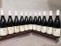 | 11 bouteilles COTEAUX BOURGUIGNONS - P. GELIN 2015 Etiquettes légèrement tachées et abimées. |  | 34
557 | 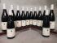 | 12 bouteilles COTEAUX BOURGUIGNONS - P. GELIN 2015 Etiquettes légèrement tachées et abimées. | Invendu
558 | 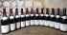 | 12 bouteilles FIXIN "La Cocarde" - P. GELIN 2011 |  | 130
559 | 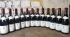 | 12 bouteilles FIXIN "La Cocarde" - P. GELIN 2011 |  | 125
560 | 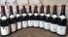 | 10 bouteilles FIXIN "La Cocarde" - P. GELIN 2011 Etiquettes légèrement tachées et abimées. |  | 120
561 | 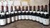 | 12 bouteilles FIXIN "La Cocarde" - P. GELIN 2014 Etiquettes légèrement tachées et abimées. |  | 195
562 | 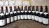 | 12 bouteilles FIXIN "La Cocarde" - P. GELIN 2014 Etiquettes légèrement tachées. |  | 180
563 | 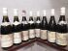 | 8 bouteilles GEVREY CHAMBERTIN - A. GUYON 2000 |  | 95
564 | 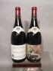 | 2 magnums GEVREY CHAMBERTIN - J. DROUHIN 2005 1 étiquette tachée et abimée. |  | 105
565 | 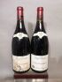 | 2 magnums GEVREY CHAMBERTIN - J. DROUHIN 2007 et 2008 1 étiquette légèrement tachée. |  | 80
566 | 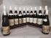 | 12 bouteilles GEVREY CHAMBERTIN "La justice" - A. Guyon 2005 Etiquettes légèrement tachées et abimées. 3 collerettes manquantes | Invendu
567 | 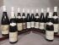 | 12 bouteilles GEVREY CHAMBERTIN "La justice" - A. Guyon 2005 Etiquettes tachées et abimées. 5 collerettes manquantes. | Invendu
568 | 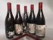 | 5 bouteilles HAUTES Côtes de NUITS "Dame de Vergy" - D. GUYON 2005 Etiquettes abimées, 2 manquantes. |  | 60
569 | 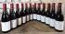 | 12 bouteilles HAUTES Côtes de NUITS "Dame de Vergy" - D. GUYON 2009 Etiquettes légèrement tachées. |  | 240
570 | 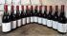 | 12 bouteilles HAUTES Côtes de NUITS "Dame de Vergy" - D. GUYON 2009 |  | 145
571 | 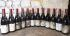 | 12 bouteilles HAUTES Côtes de NUITS "Dame de Vergy" - D. GUYON 2010  Etiquettes tachées et abimées. 1 millésime illisible. |  | 125
572 | 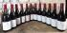 | 12 bouteilles HAUTES Côtes de NUITS "Dame de Vergy" - D. GUYON 2010 |  | 125
573 | 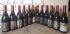 | 12 bouteilles HAUTES Côtes de NUITS "Dame de Vergy" - D. GUYON 2010 Etiquettes tachées et abimées. | Invendu
574 | 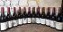 | 12 bouteilles HAUTES Côtes de NUITS "Dame de Vergy" - D. GUYON 2010 Etiquettes tachées et abimées. | Invendu
575 | 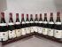 | 11 bouteilles POMMARD - CHANSON 1994 Etiquettes tachées et abimées. | Invendu
576 | 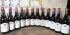 | 12 bouteilles SAVIGNY LES BEAUNES "Bas Liards" - R. ROSSIGNOL CHAMPGARNIER 2006 Etiquettes tachées, légèrement abimées. |  | 135
577 | 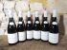 | 6 bouteilles BEAUNE "Clos de La Chaume Gofriot" - A. GUYON 2014 Etiquettes légèrement tachées. |  | 70
578 | 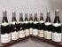 | 9 bouteilles BEAUNE 1er cru "Clos du roi" - RAPET 1988 Etiquettes légèrement tachées. |  | 170
579 | 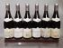 | 6 bouteilles BEAUNE 1er cru "Clos du roi" - RAPET 1988 Etiquettes tachées et abimées. |  | 350
580 | 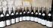 | 12 bouteilles BEAUNE 1er cru "Clos du roi" - RAPET 2009 |  | 320
581 | 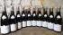 | 10 bouteilles BEAUNE 1er cru "Clos du roi" - RAPET 2009 1 étiquette légèrement tachée. |  | 220
582 | 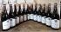 | 12 bouteilles BEAUNE 1er cru "Theurons" - R. ROSSIGNOL CHAMPGARNIER 2009 Etiquettes légèrement tachées. |  | 380
583 | 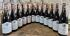 | 12 bouteilles BEAUNE 1er cru "Theurons" - R. ROSSIGNOL CHAMPGARNIER 2009 |  | 400
584 | 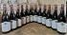 | 12 bouteilles BEAUNE 1er cru "Theurons" - R. ROSSIGNOL CHAMPGARNIER 2009 |  | 360
585 | 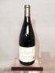 | 1 magnum GIVRY 1er Cru "Clos du Cellier au Moine" - Domaine JOBLOT 2016 Etiquette légèrement griffée. |  | 48
586 | 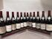 | 12 bouteilles MOREY SAINT DENIS 1er Cru "Charrières" - A. MICHELOT 2003 Etiquettes tachées et abimées. | Invendu
587 | 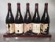 | 5 bouteilles MOREY SAINT DENIS 1er crun"Les Loups" - Domaine des LAMBRAYS 2005 Etiquettes tachées et abimées. |  | 270
588 | 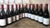 | 12 bouteilles NUITS SAINT GEORGES 1er cru Vaucrains - A. MICHELOT 2006 4 étiquettes légèrement abîmées. | Invendu
589 | 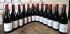 | 12 bouteilles NUITS SAINT GEORGES 1er cru Vaucrains - A. MICHELOT 2006 Etiquettes légèrement abîmées. | Invendu
590 | 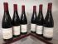 | 6 bouteilles NUITS SAINT GEORGES 1er cru Vaucrains - A. MICHELOT 2009 Etiquettes légèrement tachées. | Invendu
591 | 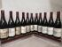 | 11 bouteilles NUITS SAINT GEORGES Vieilles vignes - A. MICHELOT 1999 Etiquettes tachées et abimées. | Invendu
592 | 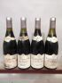 | 4 bouteilles PERNAND VERGELESSES 1er Cru "Ile des Vergelesses" - RAPET 1993 Etiquettes tachées et abimées. 1 niveau à 3,4 cm |  | 30
593 | 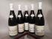 | 5 bouteilles PERNAND VERGELESSES 1er Cru "Les Vergelesses" - D. GUYON 2007 Etiquettes légèrement tachées et abimées. |  | 55
594 | 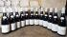 | 12 bouteilles PERNAND VERGELESSES 1er Cru "Les Vergelesses" - D. GUYON 2009 Etiquettes légèrement tachées. |  | 200
595 | 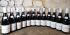 | 12 bouteilles PERNAND VERGELESSES 1er Cru "Les Vergelesses" - D. GUYON 2009 Etiquettes légèrement tachées. |  | 230
596 | 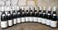 | 12 bouteilles PERNAND VERGELESSES 1er Cru "Les Vergelesses" - D. GUYON 2009 Etiquettes légèrement tachées. |  | 200
597 | 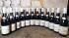 | 12 bouteilles PERNAND VERGELESSES 1er Cru "Les Vergelesses" - D. GUYON 2010 Etiquettes tachées. |  | 160
598 | 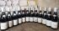 | 12 bouteilles PERNAND VERGELESSES 1er Cru "Les Vergelesses" - D. GUYON 2010 Etiquettes tachées. |  | 175
599 | 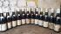 | 12 bouteilles PERNAND VERGELESSES 1er Cru "Les Vergelesses" - D. GUYON 2010 Etiquettes tachées et abimées. |  | 125
600 | 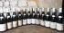 | 12 bouteilles PERNAND VERGELESSES 1er Cru "Les Vergelesses" - D. GUYON 2010 Etiquettes tachées et abimées. |  | 185
601 | 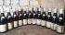 | 12 bouteilles PERNAND VERGELESSES 1er Cru "Les Vergelesses" - D. GUYON 2010 Etiquettes tachées et abimées. |  | 160
602 | 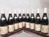 | 9 bouteilles PERNAND VERGELESSES 1er Cru "Les Vergelesses" - D. GUYON 2010 Etiquettes légèrement tachées et abimées. |  | 150
603 | 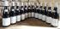 | 12 bouteilles PERNAND VERGELESSES 1er Cru "Les Vergelesses" - D. GUYON 2014 |  | 210
604 | 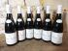 | 6 bouteilles PERNAND VERGELESSES 1er Cru "Les Vergelesses" - D. GUYON 2015 |  | 145
605 | 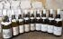 | 9 bouteilles PERNAND VERGELESSES 1er cru "Sous frétille" - ANTONIN GUYON 2005 Etiquettes tachées et abimées. | Invendu
606 | 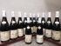 | 12 bouteille SAVIGNY LES BEAUNE "Les Goudelettes" - A. GUYON 2010 Etiquettes légèrement tachées et abimées. |  | 120
607 | 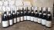 | 12 bouteilles SAVIGNY LES BEAUNE "Les Goudelettes" - A. GUYON 2014 Etiquettes légèrement tachées. |  | 90
608 | 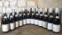 | 12 bouteilles SAVIGNY LES BEAUNE "Les Goudelettes" - A. GUYON 2014 Etiquettes légèrement tachées et abimées. |  | 105
609 | 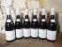 | 6 bouteilles SAVIGNY LES BEAUNE "Les Goudelettes" - A. GUYON 2014 Etiquettes légèrement tachées. |  | 70
610 | 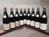 | 9 bouteilles SAVIGNY LES BEAUNE 1er cru "Aux fourneaux" - RAPET 2012 Etiquettes légèrement tachées dont 3 abimées. |  | 95
611 | 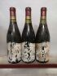 | 3 bouteilles VOLNAY 1er Cru "Chevrets" Jean. BOILLOT 1986 Etiquettes tachées et abimées. |  | 65
612 | 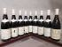 | 9 bouteilles VOLNAY 1er cru "Clos des Chênes" - A. GUYON 2003 Etiquettes légèrement tachées et abimées. 1 collerette manquante. | Invendu
613 | 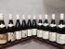 | 10 bouteilles VOLNAY 1er cru "Clos des Chênes" - A. GUYON 2005 Etiquettes tachées et abimées. | Invendu
614 | 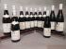 | 12 bouteilles VOLNAY 1er cru "Clos des Chênes" - A. GUYON 2005 Etiquettes légèrement tachées et abimées. 3 collerettes manquantes. | Invendu
615 | 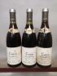 | 3 bouteilles CORTON Grand Cru - RAPET 1985 Etiquettes légèrement tachées. Collerettes abimées mais lisibles. |  | 300
616 | 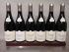 | 6 bouteilles CORTON Grand Cru - RAPET 2014 Etiquettes légèrement tachées. |  | 280
617 | 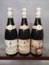 | bouteilles CORTON Grand Cru "Bressandes" - A. GUYON 1999 Etiquettes tachées et abimées. |  | 120
618 | 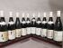 | 10 bouteilles CORTON Grand Cru "Bressandes" - A. GUYON 2003 | Invendu
619 | 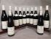 | 12 bouteilles CORTON Grand Cru "Bressandes" - A. GUYON 2005 Etiquettes légèrement tachées et abimées. 6 collerettes manquantes. |  | 600
620 | 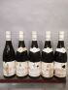 | 5 bouteilles CORTON Grand Cru "Clos du Roy" - A. GUYON 2000 Etiquettes légèrement tachées et abimées. Une collerette manquante | Invendu
621 | 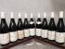 | 9 bouteilles CORTON Grand Cru "Clos du Roy" - A. GUYON Mill. Divers dont 2003 et 2005 Etiquettes légèrement tachées et abimées. 7 collerettes manquantes |  | 400
622 | 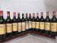 | 12 bouteilles BORDEAUX DIVERS 8 Ch. LE CROCK - Saint Estèphe 1996, 2 Ch. MEYNEY - Saint Estèphe 1998, 2 Closerie de CAMENSAC 1995 - Haut Médoc Etiquettes tachées, légèrement abimées. |  | 135
623 | 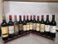 | 11 bouteilles BORDEAUX DIVERS A VENDRE EN L'ETAT 2 Ch. DESMIRAIL 1983 - 3ème Gcc Margaux, ABEILLE de FIEUZAL 2000 - Pessac Leognan, 1 Ch. SAINT PIERRE 1985 - Pomerol, 1 MARQUIS DE TERME 1997- Margaux, 2 Ch. LA GRACE DIEU 2008- Saint Emilion Grand Cru, 1 Ch. GISCOURS 1990 - 3e Gcc Margaux, 1 Ch. FONREAUD 1995 - Listrac Médoc et 1 Ch. BRILLETTE 2002 - Bordeaux. |  | 115
624 | 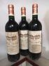 | 3 bouteilles Château BEAU SITE - Saint Estèphe 1998 Etiquettes légèrement tachées et abimées. |  | 40
625 | 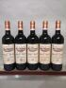 | 5 bouteilles Château BEAU SITE - Saint Estèphe 2005 Etiquettes légèrement tachées, griffures. | Invendu
626 | 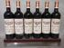 | 6 bouteilles Château BEAU SITE - Saint Estèphe 2005 | Invendu
627 | 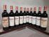 | 10 bouteilles Château BEAU SITE - Saint Estèphe 2006 Etiquettes légèrement tachées, 2 abimées. |  | 75
628 | 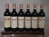 | 6 bouteilles Château BEAU SITE - Saint Estèphe 5 de 1997 et 1 de 1998 Etiquettes légèrement tachées et abimées. |  | 60
629 | 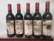 | 5 bouteilles Château BEL-AIR - Pomerol 1988 Etiquettes tachées et abimées. 1 légèrement basse. |  | 60
630 | 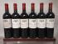 | 6 bouteilles Château BONALGUE - Pomerol 2001 |  | 180
631 | 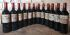 | 12 bouteilles Château BONALGUE - Pomerol 2005 Etiquettes légèrement tachées et abimées. | Invendu
632 | 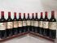 | 11 bouteilles Château BONALGUE - Pomerol 2005 Etiquettes légèrement tachées et abimées. | Invendu
633 | 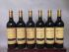 | 6 bouteilles Château BRILLETTE - Moulis en Médoc 2002 Etiquettes légèrement tachées, griffures. | Invendu
634 | 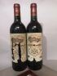 | 2 bouteilles Château CAMENSAC - 5ème Gcc Haut Médoc 1990 Etiquettes tachées et abimées. |  | 30
635 | 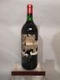 | 1 magnum Château CARBONNIEUX Rouge - GC de Graves 1975 Etiquette tachée et abimée. Légèrement bas. |  | 40
636 | 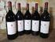 | 5 magnums Château CHICANE - Graves 1998 |  | 50
637 | 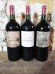 | 3 magnum Domaine de COURTEILLAC - Bordeaux 2010 Etiquettes tachées. |  | 22
638 | 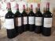 | 6 magnums Domaine de COURTEILLAC - Bordeaux 2010 Etiquettes légèrement tachées. | Invendu
639 | 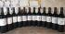 | 12 bouteilles DONJON de LAMARQUE - 2nd vin du Ch. LAMARQUE Haut Médoc 2011 Etiquettes tachées, légèrement abimées. |  | 44
640 | 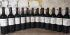 | 12 bouteilles DONJON de LAMARQUE - 2nd vin du Ch. LAMARQUE Haut Médoc 2011 Etiquettes légèrement tachées et abimées. |  | 42
641 | 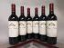 | 6 bouteilles Château D'ARDENNES - Graves 2000 Etiquettes légèrement tachées et abimées. |  | 38
642 | 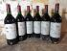 | 6 magnums Château D'ARDENNES - Graves 2000 Etiquettes tachées et abimées. | Invendu
643 | 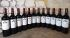 | 12 bouteilles Château D'ARDENNES - Graves 2005 Etiquettes légèrement tachées. |  | 95
644 | 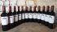 | 12 bouteilles Château D'ARDENNES - Graves 2005 |  | 90
645 | 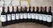 | 12 bouteilles Château D'ARDENNES - Graves 2005 |  | 90
646 | 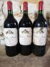 | 3 magnums Château D'ARDENNES - Graves 2005 Etiquettes légèrement tachées. |  | 40
647 | 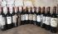 | 12 bouteilles Château D'ARDENNES - Graves 2009 Etiquettes tachées et abimées. | Invendu
648 | 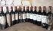 | 12 bouteilles Château D'ARDENNES - Graves 2009 Etiquettes tachées et abimées. | Invendu
649 | 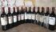 | 12 bouteilles Château D'ARDENNES - Graves 2009 Etiquettes tachées et abimées. | Invendu
650 | 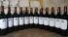 | 12 bouteilles Château D'ARDENNES - Graves 2015 |  | 140
651 | 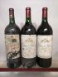 | 3 magnums BORDEAUX DIVERS 2 Château D'ARDENNES - Graves 2000 et 2001 et Château PATACHE D'AUX - Médoc 1999 | Invendu
652 | 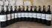 | 12 bouteilles Château de LAMARQUE - Haut Médoc 2014 |  | 80
653 | 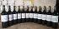 | 12 bouteilles Château de LAMARQUE - Haut Médoc 2014 |  | 85
654 | 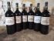 | 6 magnums Château de LAMARQUE - Haut Médoc 2014 Etiquettes légèrement tachées et abimées. |  | 80
655 | 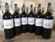 | 6 magnums Château de LAMARQUE - Haut Médoc 2014 |  | 85
656 | 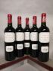 | 5 bouteilles Château de PITRAY - Côtes de Castillon 2005 Etiquettes légèrement tachées. | Invendu
657 | 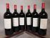 | 6 magnums Château de PITRAY "Madame" - Côtes de Castillon 2008 En caisse bois. |  | 100
658 | 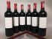 | 6 bouteilles Château de PITRAY "Madame" - Côtes de Castillon 2009 Caisse bois ouverte. |  | 40
659 | 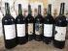 | 6 magnums Château de PITRAY "Madame" - Côtes de Castillon 2009 En caisse bois. Etiquettes tachées et abimées. | Invendu
660 | 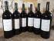 | 6 magnums Château de PITRAY "Madame" - Côtes de Castillon 2009 |  | 90
661 | 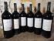 | 6 magnums Château de PITRAY "Madame" - Côtes de Castillon 2009 Etiquettes légèrement tachées et abimées. |  | 90
662 | 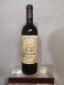 | 1 bouteille Château GLORIA - Saint Julien 1990 Etiquette légèrement tachée. |  | 42
663 | 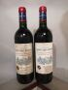 | 2 bouteilles Château GRAND CORBIN Despagne - Saint Emilion Grand Cru 1998 Etiquettes légèrement tachées. |  | 48
664 | 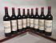 | 9 bouteilles Château GRAND CORBIN Despagne - Saint Emilion Grand Cru 2000 Etiquettes légèrement tachées. |  | 230
665 | 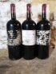 | 3 magnums Château HAUT LABORDE - Haut Médoc 2001 Etiquettes tachées et abimées. 2 millésimes illisibles. Base goulot. |  | 20
666 | 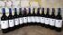 | 12 bouteilles Château HAUT LABORDE - Haut Médoc 2009 |  | 34
667 | 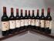 | 10 bouteilles Château HAUT LABORDE - Haut Médoc 2009 Etiquettes tachées et abimées. |  | 34
668 | 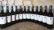 | 12 bouteilles Château HAUT LABORDE - Haut Médoc 2009 |  | 36
669 | 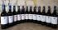 | 12 bouteilles Château HAUT LABORDE - Haut Médoc 2009 |  | 30
670 | 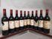 | 10 bouteilles Château HAUT LABORDE - Haut Médoc 2009 Etiquettes tachées et abimées. |  | 36
671 | 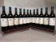 | 12 bouteilles Château HAUT LABORDE - Haut Médoc 2010 Etiquettes légèrement tachées. |  | 34
672 | 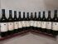 | 12 bouteilles Château HAUT LABORDE - Haut Médoc 2010 |  | 32
673 | 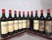 | 10 bouteilles Château HAUT SIMARD - Saint Emilion 1995 Etiquettes tachées et abimées. Une manquante. |  | 50
674 | 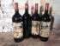 | 4 magnums Château HAUT SIMARD - Saint Emilion 2000 Etiquettes tachées et abimées. 1 présumé, sans étiquette . | Invendu
675 | 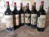 | 6 magnums Château HAUT SIMARD - Saint Emilion 2000 Etiquettes tachées et abimées. | Invendu
676 | 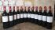 | 12 bouteilles Château LA FLEUR PEYRABON - Pauillac 2010 En caisse bois. Etiquettes tachées, légèrement abimées. |  | 155
677 | 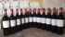 | 12 bouteilles Château LA FLEUR PEYRABON - Pauillac 2010 En caisse bois. Etiquettes légèrement tachées et abimées. |  | 155
678 | 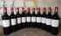 | 10 bouteilles Château LA FLEUR PEYRABON - Pauillac 2010 Etiquettes légèrement tachées. |  | 95
679 | 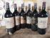 | 5 magnums Château LA TOUR de MONS - Margaux 1986 Etiquettes tachées et abimées. 2 millésimes difficilement lisibles |  | 100
680 | 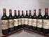 | 10 bouteilles Château LA TOUR de MONS - Margaux 6 de 1995, 2 de 1999 et 2 de 2000 Etiquettes légèrement tachées et abimées. | Invendu
681 | 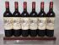 | 6 bouteilles Château LA TOUR de MONS - Margaux 2000 Etiquettes légèrement tachées et abimées. |  | 85
682 | 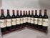 | 12 bouteilles Château LA TOUR de MONS - Margaux 2000 Etiquettes légèrement tachées et abimées. |  | 165
683 | 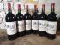 | 6 magnums Château LA TOUR de MONS - Margaux 2000 Etiquettes légèrement tachées. |  | 160
684 | 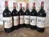 | 6 magnums Château LA TOUR de MONS - Margaux 2000 Etiquettes légèrement tachées et abimées. |  | 155
685 | 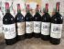 | 6 magnums Château LA TOUR de MONS - Margaux 2000 |  | 150
686 | 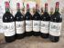 | 6 magnums Château LA TOUR de MONS - Margaux 2000 |  | 155
687 | 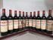 | 11 bouteilles Château LA VIEILLE CURE - Fronsac 1999 Etiquettes tachées et abimées. 1 Capsule abimée. |  | 48
688 | 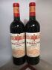 | 2 bouteilles Château LA VIEILLE CURE - Fronsac 2001 Etiquettes légèrement tachées et abimées. |  | 17
689 | 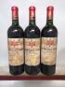 | 3 bouteilles Château LA VIEILLE CURE - Fronsac 2000 Etiquettes légèrement tachées. |  | 30
690 | 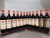 | 12 bouteilles Château LA VIEILLE CURE - Fronsac 3 de 2001, 2 de 2002, 4 de 2005 et 3 de 2007 |  | 75
691 | 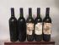 | 5 bouteilles Château LA VIOLETTE - Pomerol 1996 Etiquettes tachées et abimées, 2 manquantes. |  | 125
692 |  | 12 bouteilles Château LALANDE BORIE - Saint Julien 1999 Etiquettes légèrement tachées et abimées. |  | 85
693 | 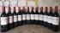 | 12 bouteilles Château LALANDE BORIE - Saint Julien 1999 Etiquettes légèrement tachées et abimées. |  | 100
694 | 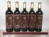 | 5 bouteille Château LAROSE TRINTAUDON - Haut Médoc 2000 |  | 30
695 | 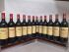 | 12 bouteilles Château LE CROCK - Saint Estèphe 1996 Etiquettes légèrement tachées et abimées. |  | 145
696 | 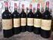 | 6 magnums Château LE CROCK - Saint Estèphe 2003 Etiquettes légèrement tachées. |  | 165
697 | 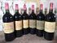 | 6 magnums Château LE CROCK - Saint Estèphe 2003 Etiquettes légèrement tachées et abimées. |  | 155
698 | 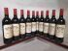 | 10 bouteilles Château LES ORMES de PEZ - Saint Estèphe 1994 Etiquettes tachées et abimées. | Invendu
699 | 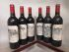 | 6 bouteilles Château LES ORMES de PEZ - Saint Estèphe 1998 Etiquettes tachées et abimées. |  | 70
700 | 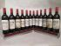 | 12 bouteilles Château LES ORMES de PEZ - Saint Estèphe 1998 Etiquettes tachées et abimées. |  | 130
701 | 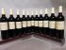 | 11 bouteilles Château MIREBEAU - Pessac Léognan 2010 Etiquettes légèrement tachées et abimées. |  | 100
702 | 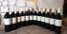 | 12 bouteilles Château MIREBEAU - Pessac Léognan 2015 |  | 90
703 | 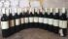 | 12 bouteilles Château MIREBEAU - Pessac Léognan 2015 Etiquettes abimées. |  | 100
704 | 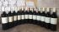 | 12 bouteilles Château MIREBEAU - Pessac Léognan 2015 Etiquettes légèrement tachées. |  | 85
705 | 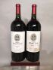 | 2 magnums Château NOAILLAC - Médoc 2007 1 étiquette tachée. | Invendu
706 | 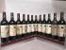 | 12 bouteilles Château PATACHE D'AUX - Médoc 1998 Etiquettes tachées et abimées. |  | 90
707 | 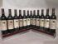 | 12 bouteilles Château PATACHE D'AUX - Médoc 1998 Etiquettes légèrement tachées et abimées. | Invendu
708 | 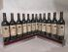 | 12 bouteilles Château PATACHE D'AUX - Médoc 1998 Etiquettes légèrement tachées et abimées. | Invendu
709 | 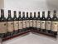 | 12 bouteilles Château PATACHE D'AUX - Médoc 1998 Etiquettes légèrement tachées et abimées. |  | 90
710 | 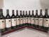 | 12 bouteilles Château PATACHE D'AUX - Médoc 1998 Etiquettes légèrement tachées et abimées. | Invendu
711 | 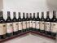 | 12 bouteilles Château PATACHE D'AUX - Médoc 1998 Etiquettes légèrement tachées et abimées. |  | 95
712 | 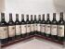 | 12 bouteilles Château PATACHE D'AUX - Médoc 1998 Etiquettes légèrement tachées et abimées. | Invendu
713 | 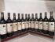 | 12 bouteilles Château PATACHE D'AUX - Médoc 1998 Etiquettes légèrement tachées et abimées. | Invendu
714 | 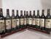 | 12 bouteilles Château PATACHE D'AUX - Médoc 1998 Etiquettes légèrement tachées et abimées. |  | 90
715 | 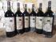 | 6 magnums Château PATACHE D'AUX - Médoc 1999 Etiquettes tachées, légèrement abimées. Base goulot. | Invendu
716 | 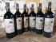 | 6 magnums Château PATACHE D'AUX - Médoc 1999 Etiquettes tachées, légèrement abimées. Base goulot. | Invendu
717 | 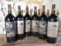 | 6 magnums Château PATACHE D'AUX - Médoc 1999 Etiquettes tachées et abimées. Base goulot | Invendu
718 | 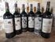 | 6 magnums Château PATACHE D'AUX - Médoc 1999 Etiquettes tachées et abimées. Base goulot | Invendu
719 | 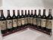 | 12 bouteilles Château PATACHE D'AUX - Médoc 2000 Etiquettes tachées et abimées. | Invendu
720 | 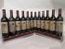 | 12 bouteilles Château PATACHE D'AUX - Médoc 2000 Etiquettes tachées et abimées. | Invendu
721 | 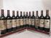 | 12 bouteilles Château PATACHE D'AUX - Médoc 2000 Etiquettes légèrement tachées et abimées. |  | 120
722 | 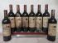 | 8 bouteilles Château PATACHE D'AUX - Médoc 2000 Etiquettes légèrement tachées et abimées. | Invendu
723 | 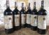 | 6 magnums Château PATACHE D'AUX - Médoc 2000 Etiquettes tachées et abimées. Base goulot. |  | 120
724 | 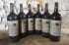 | 6 magnums Château PATACHE D'AUX - Médoc 2000 Etiquettes tachées. Base goulot. |  | 120
725 | 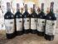 | 6 magnums Château PATACHE D'AUX - Médoc 2000 Etiquettes tachées et abimées. Base goulot. |  | 120
726 | 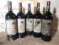 | 5 magnums Château PATACHE D'AUX - Médoc 2000 Etiquettes tachées et abimées. Base goulot. | Invendu
727 | 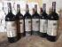 | 6 magnums Château PATACHE D'AUX - Médoc 2000 Etiquettes tachées. Base goulot. |  | 120
728 | 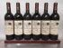 | 6 bouteilles Château PATACHE D'AUX - Médoc 2002 Etiquettes légèrement tachées. |  | 40
729 | 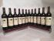 | 12 bouteilles Château PATACHE D'AUX - Médoc 2002 Etiquettes légèrement tachées et abimées. | Invendu
730 | 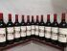 | 11 bouteilles Château PICQUE CAILLOU - Pessac Léognan 2000 Etiquettes légèrement tachées. | Invendu
731 | 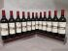 | 12 bouteilles Château PICQUE CAILLOU - Pessac Léognan 2000 Etiquettes légèrement tachées et abimées. | Invendu
732 | 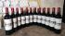 | 12 bouteilles Château PICQUE CAILLOU - Pessac Léognan 2009 En caisse bois. Etiquettes légèrement tachées. | Invendu
733 | 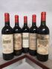 | 5 bouteilles Château PLAISANCE - Bordeaux 2000 Etiquettes tachées et abimées. |  | 11
734 | 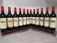 | 12 bouteilles Château PLAISANCE - Bordeaux 2000 Etiquettes légèrement tachées et abimées. |  | 32
735 | 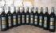 | 11 bouteilles Château SAINTE BARBE - Bordeaux 2005 Etiquettes légèrement tachées. |  | 20
736 | 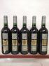 | 5 bouteilles Château SAINTE BARBE - Bordeaux 2010 Etiquettes légèrement tachées. |  | 11
737 | 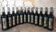 | 12 bouteilles Château SAINTE BARBE - Bordeaux 2010 Etiquettes légèrement tachées. |  | 28
738 | 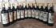 | 12 bouteilles Château SIRAN - Margaux 2005 En caisse bois. Etiquettes tachées et abimées. |  | 200
739 | 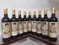 | 9 bouteilles Château SIRAN - Margaux 2005 Etiquettes tachées. |  | 150
740 | 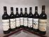 | 8 bouteilles Château TRONQUOY LALANDE - Saint Estèphe 1996 Etiquettes tachées et abimées. |  | 85
741 | 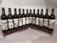 | 12 bouteilles Château TRONQUOY LALANDE - Saint Estèphe 1998 Etiquettes tachées et abimées. | Invendu
742 | 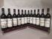 | 12 bouteilles Château TRONQUOY LALANDE - Saint Estèphe 1998 Etiquettes tachées et abimées. | Invendu
743 | 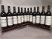 | 12 bouteilles Château TRONQUOY LALANDE - Saint Estèphe 2000 Etiquettes tachées et abimées. |  | 120
744 | 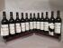 | 12 bouteilles Château TRONQUOY LALANDE - Saint Estèphe 2000 Etiquettes tachées et abimées. | Invendu
745 | 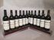 | 12 bouteilles Château TRONQUOY LALANDE - Saint Estèphe 2000 Etiquettes tachées et abimées. |  | 120
746 | 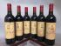 | 6 bouteilles MOULIN RICHE - 2nd vin du Ch. LEOVILLE POYFERRE Saint Julien 1995 Etiquettes légèrement tachées et abimées. |  | 90
747 | 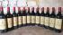 | 12 bouteilles MOULIN RICHE - 2nd vin du Ch. LEOVILLE POYFERRE Saint Julien 1996 Etiquettes légèrement tachées et abimées. |  | 180
748 | 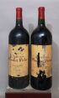 | 2 Magnums MOULIN RICHE - 2nd vin du Ch. LEOVILLE POYFERRE Saint Julien 1998 Etiquettes légèrement tachées. |  | 44
749 | 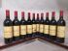 | 10 bouteilles MOULIN RICHE - 2nd vin du Ch. LEOVILLE POYFERRE Saint Julien 1998 Etiquettes légèrement tachées et abimées. | Invendu
750 | 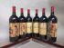 | 6 magnums MOULIN RICHE - 2nd vin du Ch. LEOVILLE POYFERRE Saint Julien 1998 Etiquettes tachées et abimées. |  | 185
751 | 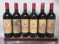 | 6 bouteilles MOULIN RICHE - 2nd vin du Ch. LEOVILLE POYFERRE Saint Julien 1990 |  | 120
752 | 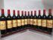 | 12 bouteilles MOULIN RICHE - 2nd vin du Ch. LEOVILLE POYFERRE Saint Julien 2000 Etiquettes tachées. | Invendu
753 | 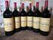 | 6 magnums MOULIN RICHE - 2nd vin du Ch. LEOVILLE POYFERRE Saint Julien 2000 |  | 240
754 | 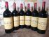 | 6 magnums MOULIN RICHE - 2nd vin du Ch. LEOVILLE POYFERRE Saint Julien 2000 |  | 240
755 | 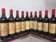 | 10 bouteilles MOULIN RICHE - 2nd vin du Ch. LEOVILLE POYFERRE Saint Julien A VENDRE EN L'ETAT 1x1990, 3x 1994, 3x 1996, 3x 1999 |  | 105
757 | 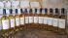 | 12 bouteilles "R" du Château LA RIVALERIE - Côte de Blaye blanc 6 de 2009 et 6 de 2010 |  | 20
758 | 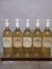 | 5 bouteille Le CAILLOU Blanc de Château TALBOT - Saint Julien 2004 Etiquettes légèrement tachées. |  | 85
759 | 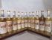 | 11 bouteilles Château CARBONNIEUX blanc - GC de Graves 1996 |  | 160
760 | 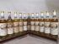 | 11 bouteilles Château CARBONNIEUX blanc - GC de Graves 2003 |  | 150
761 | 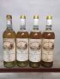 | 4 bouteilles Château CARBONNIEUX blanc - GC de Graves 2013 |  | 60
762 | 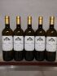 | 5 bouteilles Château D'ARDENNES Blanc - Graves 2016 |  | 30
763 | 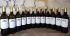 | 12 bouteilles Château D'ARDENNES Blanc - Graves 2016 |  | 60
764 | 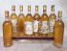 | 8 bouteille Château FILHOT - 2ème Gcc Sauternes 1988 Etiquettes tachées et abimées. Difficilement lisibles. | Invendu
765 | 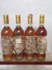 | 4 bouteille Château SAINT ARMAND - Sauternes 1989 Etiquettes tachées et abimées. Difficilement lisibles. |  | 34
766 | 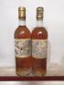 | 2 bouteilles Château SUDUIRAUT - 1er Gcc Sauternes 1971 Etiquettes tachées e légèrement abimées. 1 légèrement basse. | Invendu
767 | 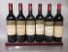 | 6 bouteilles Château BOYD CANTENAC - 3ème Gcc Margaux 1976, 1995 et 4 de 1997 Etiquettes légèrement tachées, griffures. |  | 90
768 | 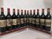 | 12 bouteilles Château BRANAIRE du CRU - 4ème Gcc Saint Julien 1999 Etiquettes tachées. | Invendu
769 | 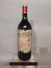 | 1 magnum Château CALON SEGUR - 3ème Gcc Saint Estèphe 1990 Etiquette tachée et abimée. Légèrement bas. Capsule légèrement abimée. |  | 95
770 | 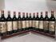 | 12 bouteilles Château CALON SEGUR - 3ème Gcc Saint Estèphe 1995 Etiquettes abimées. 4 millésimes effacés. |  | 600
771 | 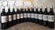 | 12 bouteille Château CANTEMERLE - 5ème Gcc Haut Médoc 2005 Etiquettes tachées et abimées. |  | 240
772 | 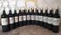 | 12 bouteilles Château CANTEMERLE - 5ème Gcc Haut Médoc 2005 Etiquettes tachées et abimées. |  | 250
773 | 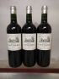 | 3 bouteilles Château CANTEMERLE - 5ème Gcc Haut Médoc 2005 |  | 70
774 | 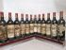 | 12 bouteilles Château CHASSE SPLEEN - Moulis en Médoc 1989 Etiquettes tachées et très abimées. |  | 155
775 | 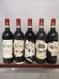 | 5 bouteilles Château CHASSE SPLEEN - Moulis en Médoc 1994 Etiquettes tachées et très abimées. | Invendu
776 | 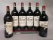 | 6 magnums Château CHASSE SPLEEN - Moulis en Médoc 1995 Etiquettes tachées et abimées. 1 capsule découpée pour lecture du millésime |  | 200
777 | 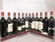 | 12 bouteilles Château CHASSE SPLEEN - Moulis en Médoc 1 de 1994 et 6 de 1995 Etiquettes tachées et très abimées, 5 manquantes millésimes inconnus. | Invendu
778 | 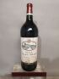 | 1 magnum Château CHASSE SPLEEN - Moulis en Médoc 1999 Etiquette tachée et abimée. |  | 38
779 | 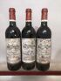 | 3 bouteilles Château CHASSE SPLEEN - Moulis en Médoc 1999 Etiquettes tachées. |  | 42
780 | 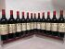 | 12 bouteilles CLOS FOURTET - 1er Gcc Saint Emilion 1995 Etiquettes légèrement tachées et abimées. |  | 620
781 | 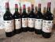 | 6 magnums CLOS FOURTET - 1er Gcc Saint Emilion 1995 Etiquettes tachées. |  | 600
782 | 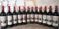 | 12 bouteilles CLOS RENE - Pomerol 2006 En caisse bois. Etiquettes légèrement tachées. |  | 300
783 | 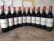 | 10 bouteilles Château DESMIRAIL - 3ème Gcc Margaux 1988 6 bas goulot et 1 légèrement basse. | Invendu
784 | 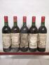 | 5 bouteilles Château GAZIN - Pomerol 1986 Etiquettes tachées et abimées. 1 légèrement basse. | Invendu
785 | 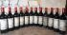 | 12 bouteilles Château GAZIN - Pomerol 2006 Etiquettes tachées et abimées. |  | 440
786 | 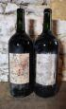 | 2 Double magnums Château GAZIN ROCQUENCOURT - Pessac Léognan 1998 Etiquettes tachées et abimées. Capsules manquantes, bouchon estampés |  | 80
787 | 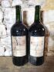 | 2 Double magnums Château GAZIN ROCQUENCOURT - Pessac Léognan 1998 Etiquettes tachées et abimées. Capsules manquantes, bouchon estampés |  | 130
788 | 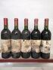 | 5 bouteilles Château GISCOURS - 3ème Gcc Margaux 1986 Etiquettes tachées et très abîmées. | Invendu
789 | 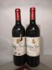 | 2 bouteilles Château GISCOURS - 3ème Gcc Margaux 1999 Etiquettes tachées, 1 abimée. |  | 65
790 | 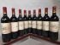 | 9 bouteilles Château HAUT BAGES LIBERAL - 5ème Gcc Pauillac 2002 Etiquettes légèrement tachées et abimées. | Invendu
791 | 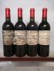 | 4 bouteilles Château HAUT BAILLY - Pessac Léognan 1986 Etiquettes tachées, abimées. |  | 120
792 | 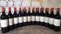 | 12 bouteilles Château HAUT BAILLY - Pessac Léognan 1990 Etiquettes légèrement tachées. |  | 1150
793 | 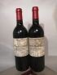 | 2 bouteilles Château HAUT BAILLY - Pessac Léognan 1998 Etiquettes tachées et légèrement abimées. |  | 110
794 | 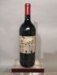 | 1 magnum Château HAUT BAILLY - Pessac Léognan 1998 Etiquette tachée et abimée. |  | 120
795 | 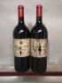 | 2 magnums Château HAUT BAILLY - Pessac Léognan 1998 Etiquettes tachées et abimées. Millésimes présumés car partiellement effacées. |  | 185
796 | 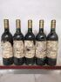 | 5 bouteilles Château HAUT BATAILLEY - 5ème Gcc Pauillac 1986 Etiquettes tachées et abimées. |  | 90
797 | 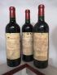 | 3 bouteilles Château LA DOMINIQUE - Gcc Saint Emilion 1999 Etiquettes tachées et abimées. |  | 50
798 | 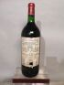 | 1 magnum Château LA LAGUNE - 3ème Gcc Haut Médoc 1975 Etiquette tachée et abimée. | Invendu
799 | 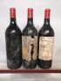 | 3 magnums Château LA LAGUNE - 3ème Gcc Haut Médoc 1979 Etiquettes tachées et abimées. 1 manquante et 1 millésime partiellement effacé. | Invendu
800 | 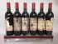 | 6 bouteilles Château LA LAGUNE - 3ème Gcc Haut Médoc 1985 Etiquettes tachées et abimées.4 légèrement basses. |  | 120
801 | 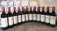 | 12 bouteilles Château LA LAGUNE - 3ème Gcc Haut Médoc 1990 Etiquettes tachées. |  | 500
802 | 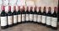 | 12 bouteilles Château LA LAGUNE - 3ème Gcc Haut Médoc 1990 Etiquettes tachées. |  | 550
803 | 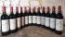 | 12 bouteilles Château LA LAGUNE - 3ème Gcc Haut Médoc 1995 6 Etiquettes légèrement tachées. En caisse bois abîmée. | Invendu
804 | 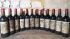 | 12 bouteilles Château LA LAGUNE - 3ème Gcc Haut Médoc 1995 Etiquettes tachées et abimées. 3 base goulot. |  | 300
805 | 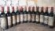 | 12 bouteilles Château LA LAGUNE - 3ème Gcc Haut Médoc 1995 Etiquettes tachées et abimées. 4 base goulot. |  | 330
806 | 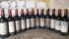 | 12 bouteilles Château LA LAGUNE - 3ème Gcc Haut Médoc 1995 Etiquettes tachées. 2 base goulot. | Invendu
807 | 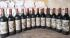 | 12 bouteilles Château LA LAGUNE - 3ème Gcc Haut Médoc 1995 Etiquettes tachées et abimées. 2 millésimes Illisibles. 4 base goulot. |  | 300
808 | 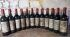 | 12 bouteilles Château LA LAGUNE - 3ème Gcc Haut Médoc 1995 Etiquettes tachées et abimées. 4 base goulot. |  | 300
809 | 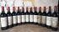 | 12 bouteilles Château LA LAGUNE - 3ème Gcc Haut Médoc 1995 Etiquettes tachées, légèrement abimées. 2 base goulot. | Invendu
810 | 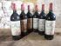 | 6 magnums Château LA LAGUNE - 3ème Gcc Haut Médoc 1995 Etiquettes tachées. |  | 310
811 | 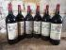 | 6 magnums Château LA LAGUNE - 3ème Gcc Haut Médoc 1995 Etiquettes tachées. 1 base goulot. |  | 300
812 | 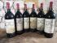 | 6 magnums Château LA LAGUNE - 3ème Gcc Haut Médoc 1995 Etiquettes tachées. |  | 300
813 | 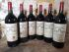 | 6 magnums Château LA LAGUNE - 3ème Gcc Haut Médoc 1995 Etiquettes légèrement tachées et abimées. | Invendu
814 | 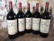 | 5 magnums Château LA LAGUNE - 3ème Gcc Haut Médoc 1995 Etiquettes légèrement tachées et abimées. |  | 250
815 | 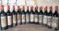 | 12 bouteilles Château LA LAGUNE - 3ème Gcc Haut Médoc 1996 Etiquettes tachées et abimées. 1 millésime illisible |  | 320
816 | 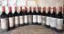 | 12 bouteilles Château LA LAGUNE - 3ème Gcc Haut Médoc 1996 Etiquettes tachées et abimées. |  | 340
817 | 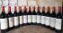 | 12 bouteilles Château LA LAGUNE - 3ème Gcc Haut Médoc 1996 Etiquettes légèrement tachées. |  | 350
818 | 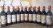 | 11 bouteilles Château LA LAGUNE - 3ème Gcc Haut Médoc 1996 Etiquettes tachées et abimées. |  | 300
819 | 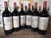 | 6 magnums Château LA LAGUNE - 3ème Gcc Haut Médoc 1999 Etiquettes tachées, légèrement abimées. | Invendu
820 | 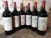 | 6 magnums Château LA LAGUNE - 3ème Gcc Haut Médoc 1999 Etiquettes légèrement tachées. |  | 400
821 | 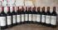 | 12 bouteilles Château LA LAGUNE - 3ème Gcc Haut Médoc 2000 Etiquettes légèrement tachées. |  | 450
822 | 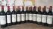 | 11 bouteilles Château LA LAGUNE - 3ème Gcc Haut Médoc 2000 Etiquettes légèrement tachées. | Invendu
823 | 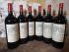 | 6 magnums Château LA LAGUNE - 3ème Gcc Haut Médoc 2000 | Invendu
824 | 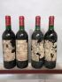 | 4 bouteilles Château LA LAGUNE - 3ème Gcc Haut Médoc 2 de 1985 et 2 de 1986 Etiquettes tachées et abimées. |  | 85
825 | 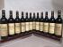 | 12 bouteilles Château LAFON ROCHET - 4ème Gcc Saint Estèphe 1999 Etiquettes légèrement tachées. |  | 160
826 | 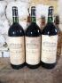 | 3 magnums Château LAFON ROCHET - 4ème Gcc Saint Estèphe 1999 Etiquettes légèrement tachées et abimées. |  | 70
827 | 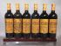 | 6 bouteilles Château LAFON ROCHET - 4ème Gcc Saint Estèphe 2003 Etiquettes légèrement tachées et abimées. |  | 170
828 | 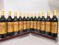 | 12 bouteilles Château LAFON ROCHET - 4ème Gcc Saint Estèphe 2003 Etiquettes tachées et abimées. |  | 320
829 | 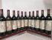 | 11 bouteilles Château MARQUIS de TERME - 4ème Gcc Margaux 1995 Etiquettes tachées et abimées. | Invendu
830 | 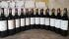 | 12 bouteilles Château MARQUIS de TERME - 4ème Gcc Margaux 2005 Etiquettes légèrement tachées. |  | 260
831 | 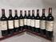 | 10 bouteilles Château MARQUIS de TERME - 4ème Gcc Margaux 2005 Etiquettes tachées. |  | 240
832 | 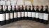 | 12 bouteilles Château MARQUIS de TERME - 4ème Gcc Margaux 2005 Etiquettes tachées, légèrement abimées. |  | 260
833 | 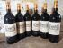 | 6 magnums Château OLIVIER - Pessac Léognan 2000 Etiquettes légèrement tachées. |  | 280
834 | 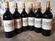 | 6 magnums Château OLIVIER - Pessac Léognan 2000 1 étiquette légèrement griffée. |  | 220
835 | 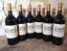 | 6 magnums Château OLIVIER - Pessac Léognan 2000 Etiquettes légèrement tachées. |  | 230
836 | 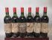 | 6 bouteilles Château LEOVILLE POYFERRE - 2ème Gcc Saint Julien 1970 Etiquettes tachées et abimées. 2 légèrement basses et 4 haute épaule. |  | 120
837 | 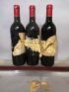 | 3 bouteilles Château LEOVILLE POYFERRE - 2ème Gcc Saint Julien 1986 Etiquettes détruites |  | 135
838 | 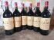 | 6 magnums Château LEOVILLE POYFERRE - 2ème Gcc Saint Julien 1994 Etiquettes légèrement tachées. | Invendu
839 | 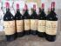 | 6 magnums Château LEOVILLE POYFERRE - 2ème Gcc Saint Julien 1994 Etiquettes légèrement tachées. | Invendu
840 | 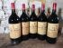 | 5 magnums Château LEOVILLE POYFERRE - 2ème Gcc Saint Julien 1994 Etiquettes légèrement tachées. | Invendu
841 | 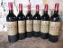 | 6 bouteilles Château LEOVILLE POYFERRE - 2ème Gcc Saint Julien 1995 Etiquettes tachées. |  | 270
842 | 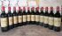 | 12 bouteilles Château LEOVILLE POYFERRE - 2ème Gcc Saint Julien 1995 Etiquettes tachées. |  | 500
843 | 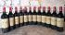 | 12 bouteilles Château LEOVILLE POYFERRE - 2ème Gcc Saint Julien 1995 Etiquettes tachées. |  | 500
844 | 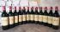 | 12 bouteilles Château LEOVILLE POYFERRE - 2ème Gcc Saint Julien 1996 En caisse bois. Etiquettes légèrement tachées. |  | 780
845 | 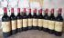 | 10 bouteilles Château LEOVILLE POYFERRE - 2ème Gcc Saint Julien 1996 |  | 600
846 | 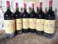 | 6 magnums Château LEOVILLE POYFERRE - 2ème Gcc Saint Julien 1999 Etiquettes légèrement tachées. |  | 450
847 | 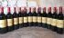 | 12 bouteilles Château LEOVILLE POYFERRE - 2ème Gcc Saint Julien 2003 Etiquettes légèrement tachées. |  | 790
848 | 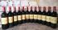 | 12 bouteilles Château LEOVILLE POYFERRE - 2ème Gcc Saint Julien 2003 Etiquettes légèrement tachées. |  | 720
849 | 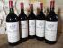 | 5 magnums Château MONTROSE - 2ème Gcc Saint Estèphe 1994 |  | 450
850 | 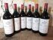 | 6 magnums Château MONTROSE - 2ème Gcc Saint Estèphe 1994 Etiquettes légèrement tachées, griffures. 1 légèrement bas. |  | 580
851 | 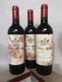 | 3 bouteilles Château MONTROSE - 2ème Gcc Saint Estèphe 1997 Etiquettes tachées et abimées. |  | 100
852 | 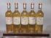 | 5 bouteilles Château PAPE CLEMENT Blanc - Pessac Léognan 2004 Etiquettes légèrement tachées. |  | 165
853 | 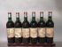 | 6 bouteilles Château PAPE CLEMENT - GC Pessac Léognan 1986 Etiquettes tachées, griffées. 3 légèrement basses. | Invendu
854 | 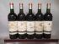 | 5 bouteilles Château PAPE CLEMENT - GC Pessac Léognan 2002 Etiquettes légèrement tachées. |  | 210
855 | 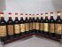 | 12 bouteilles Château PHELAN SEGUR -Saint Estèphe 2002 Etiquettes tachées, légèrement abimées. |  | 190
856 | 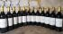 | 12 bouteilles Château PICHON LONGUEVILLE COMTESSE - 2ème Gcc Pauillac 2001 Etiquettes légèrement tachées. |  | 1300
857 | 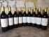 | 9 bouteilles Château PICHON LONGUEVILLE COMTESSE - 2ème Gcc Pauillac 2001 |  | 1050
858 | 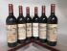 | 6 bouteilles Château PONTET CANET - 5ème Gcc Pauillac 1999 Etiquettes légèrement tachées et abimées. | Invendu
859 | 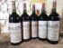 | 5 magnums Château PONTET CANET - 5ème Gcc Pauillac 1999 Etiquettes tachées, légèrement abimées. Base goulot. | Invendu
860 | 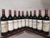 | 10 bouteilles Château PONTET CANET - 5ème Gcc Pauillac 2000 Etiquettes tachées, légèrement abimées. |  | 600
861 | 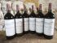 | 6 magnums Château PONTET CANET - 5ème Gcc Pauillac 2000 Base goulot. |  | 910
862 | 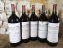 | 5 magnums Château PONTET CANET - 5ème Gcc Pauillac 2000 Etiquettes légèrement tachées. |  | 760
863 | 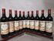 | 10 bouteilles Château RAUZAN GASSIES - 2ème Gcc Margaux 2005 Etiquettes tachées. | Invendu
864 | 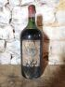 | 1 Double magnum Château RAUZAN SEGLA - 2ème Gcc Margaux 1967 Etiquette tachée et abimée, millésime illisible. Mi épaule. Capsule abimée. | Invendu
865 | 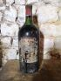 | 1 Double magnum Château RAUZAN SEGLA - 2ème Gcc Margaux 1967 Etiquette tachée et abimée. Haute épaule et capsule abimée. | Invendu
866 | 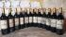 | 12 bouteilles Château TALBOT - 4ème Gcc Saint Julien 2005 En caisse bois. Etiquettes tachées et abimées. |  | 490
867 | 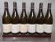 | 6 bouteilles MEURSAULT 1er cru "Perrières" - DEux MONTILLE Sœur-Frère 2014 Etiquettes légèrement tachées et abimées. |  | 340
868 | 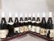 | 10 bouteilles CHAMBOLLE MUSIGNY - G. LIGNIER 2004 Etiquettes tachées et abimées, en lambeaux. 4 collerettes millésimes et 1 étiquette manquantes |  | 155
869 | 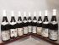 | 9 bouteilles CLOS SAINT DENIS Grand Cru - G. LIGNIER 2001 |  | 590
870 | 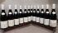 | 12 bouteilles CORTON Grand Cru "Bressandes" - A. GUYON 2018 Etiquettes légèrement tachées et abimées. |  | 430
871 | 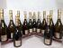 | 12 bouteilles CHAMPAGNE BOIZEL "Grand Vintage" 2004 5 étiquettes abimées. |  | 330
872 | 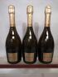 | 3 bouteille CHAMPAGNE BOIZEL "Grand Vintage" 2008 Dégorgé en Juin 2017. |  | 85
873 | 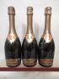 | 3 bouteilles CHAMPAGNE BOIZEL "Joyau de France" 1996 Etiquettes légèrement griffes. |  | 120
874 | 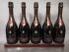 | 5 bouteilles CHAMPAGNE BOIZEL "Joyau de France" 2000 Dégorgées en Février 2016. Etiquettes légèrement griffes. |  | 165
875 | 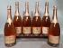 | 6 magnums CHAMPAGNE BOIZEL "Rose" Dégorgé en Avril 2016. Etiquettes légèrement abimées. |  | 185
876 | 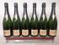 | 6 bouteilles CHAMPAGNE Charles HEIDSIECK "Brut Millésimé" 2005 Dégorgées en 2014 et 2015 |  | 210
877 | 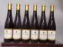 | 6 50 cl CONDRIEU liquoreux "Ayguets" - Y CUILLERON 2006 Etiquettes légèrement tachées. | Invendu
878 | 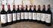 | 11 bouteilles Château D'ARMAILHAC - 5ème Gcc Pauillac 2005 Etiquettes légèrement tachées. |  | 430
879 | 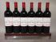 | 6 bouteilles Château LYNCH BAGES - 5ème Gcc Pauillac 2010 |  | 620

